**涉密论文** □ **公开论文** ☑

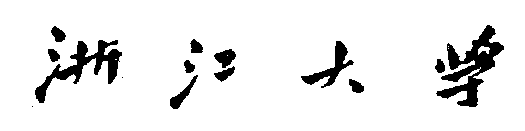

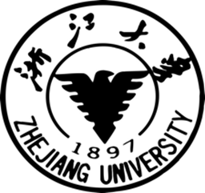**中国改革开放史课程论文**

**题目 硒光下的未来：恩施硒产业与乡村振兴战略的融合**

**姓名与学号**

**指导教师**

**年级与专业**

**所在学院**

**提交日期**

**摘要**

本文回顾了改革开放以来中国农村地区的发展变化，特别关注了恩施市硒产业在农村振兴中的作用。自1978年改革开放政策实施以来，中国经济实现了快速增长，农村地区也发生了深刻变化。恩施，作为“世界硒都”，充分利用其丰富的硒资源，将硒产业作为推动地方经济发展的重要战略。通过发展硒矿开采、硒农产品生产、硒保健品制造等多个领域，恩施不仅提升了自身的经济实力，而且为农村振兴提供了新的动力和方向。文章还探讨了三产融合对农村振兴的影响，硒产业面临的挑战与机遇，以及未来展望。恩施的经验表明，依托地方特色资源发展特色产业是实现农村振兴的有效途径，为中国乃至其他国家的农村地区提供了宝贵的经验和启示。

**关键词：**改革开放；乡村振兴；恩施市；硒产业；三产融合；可持续发展

**Abstract**

This article reviews the development changes in rural areas of China since the reform and opening-up policy, with a particular focus on the role of the selenium industry in rural revitalization in Enshi. Since the implementation of the reform and opening-up policy in 1978, China's economy has achieved rapid growth, leading to profound changes in rural areas. Enshi, known as the "World Selenium Capital," has fully utilized its abundant selenium resources, taking the selenium industry as an important strategic driver for local economic development. By developing selenium mining, selenium agricultural product production, selenium health product manufacturing, and other areas, Enshi has not only enhanced its own economic strength but also provided new impetus and direction for rural revitalization. The article also explores the impact of the integration of the tertiary industry on rural revitalization, the challenges and opportunities facing the selenium industry, and future prospects. Enshi's experience demonstrates that developing characteristic industries based on local characteristic resources is an effective way to achieve rural revitalization, providing valuable experience and enlightenment for rural areas in China and other countries.

**Keywords:**reform and opening-up; rural revitalization; Enshi City; selenium industry; integration of the tertiary industry; sustainable development

# 绪论

改革开放政策对中国经济社会发展产生了重大而深远的影响，不仅有力地驱动了全国经济的高速增长，更在农村地区引发了深刻的变革。自1978年起，这一政策的核心在于引进外资、强化技术交流、激活市场机制，从而全面提升生产力水平。对于农村地域来说，改革开放促使了产业结构的优化调整，加速了农业现代化进程，并显著提升了农民的生活质量。

在我所关注的中国各地受益于改革开放政策的实例中，首先映入脑海的便是我的故乡——恩施。恩施土家族苗族自治州，作为中国最年轻的少数民族自治州之一，位于湖北省西南部，坐拥得天独厚的农业资源，诸如烟草、茶叶、魔芋、中药材及高山蔬菜等。经过不懈努力与奋斗，全州成功实现了109万贫困人口的脱贫，729个贫困村的出列，8个县市全部达到贫困县退出的标准和条件，从而完成了从全面贫困到全面小康的历史性跨越[1]。

恩施的独特之处，在于其享有“世界硒都”的美誉。硒作为一种对人体健康至关重要的微量元素，恩施丰富的硒矿资源和广阔的硒农业基地，不仅为本地经济发展提供了强有力的支撑[2]，还在推动农村振兴和实现可持续发展战略中扮演着关键角色。

随着改革开放政策的深入推进，恩施市立足自身优势，战略性地将硒产业发展定位为带动地方经济跃升的重要引擎。通过开掘硒矿资源、发展硒农产品生产、制造硒保健品等多个维度，恩施不仅增强了自身的经济实力，也为农村振兴注入了崭新的活力和发展导向。本文拟就改革开放政策背景下恩施硒产业的发展状况进行探讨，并分析该产业在促进农村振兴及实现区域可持续发展方面的积极作用及其影响。

**2 国内外乡村振兴策略与实践经验**

在深入探讨恩施地区基于特色产业硒产业推动乡村振兴的具体实践之前，有必要回顾并借鉴国际及国内其他地区在激活农村发展潜力、促进乡村振兴方面的成功经验和典型模式，这些先行者的智慧结晶能够为我们提供审视和塑造恩施未来发展蓝图的重要镜鉴。

在全球范围内，城乡发展失衡的问题长期困扰着诸多国家和地区，导致了城乡间基础设施、公共服务和经济发展水平的巨大差距。为解决此类问题，许多国家和地区通过实施类似乡村振兴的发展战略，积极探索并积累了宝贵经验。其中，韩国的“新乡村运动”以及日本的“社区营造”，为我国当前乡村振兴战略提供了重要参考。

## 2.1 韩国“新乡村运动”的概述与启示

在20世纪70年代，韩国政府启动了一场深刻改变农村面貌的宏大社会改革运动——“新乡村运动”。这项深刻改变农村面貌的社会改革运动通过政府主导与农民自主参与相结合的方式，全方位推动了农村现代化进程[3]。初期，政府着重于基础设施建设和农业科技升级，大幅度改善了农村的生活生产条件，提升了农产品的商品化水平。随着运动的深化，政府角色转变为引导和支持，注重农村教育、文化建设和农民自治能力的培养，通过一系列赋权法律和政策，切实提升了乡村的人文环境和公共服务质量。

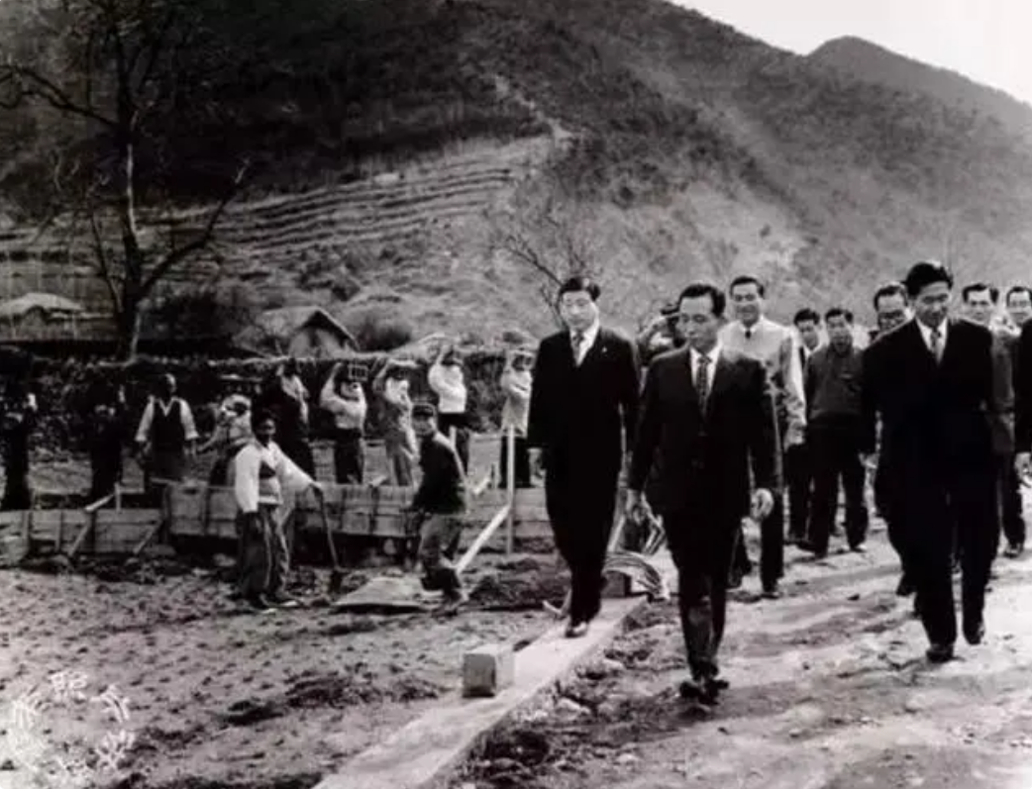

**图1 朴正熙视察新村建设**

韩国政府在新乡村运动中的战略思维体现在两个关键层面：一是通过调整财税政策和加大农业投入，有效缩小城乡收入差距，数据显示，1972年至1978年间，农业开支比例由4%跃升至38%，这些资金主要用于农村基础设施建设、农民生活改善及农业专业化、机械化发展；二是提出并弘扬“新乡村精神”，强调勤勉、自助、合作，以此作为解决农村贫困和文化滞后问题的核心动力，并将其融入到国家精神之中。

实践操作上，新乡村运动采取多元化策略促进农民增收，包括农业内部的价格补贴、增产措施、农产品深加工和市场竞争力提升，以及农村工业化、乡村旅游等非农产业创收路径。同时，政府对农村基础设施建设给予了极高重视，不仅实现了农村的全面电气化，还大幅改善了交通、卫生、居住环境，构建起高效的农产品市场流通体系，打破了传统管控模式，形成了竞争有序的农产品市场。

另外，韩国构建了健全的农村及农业服务体系，通过中央的农业振兴厅及地方各级配套机构，形成科研、推广和培训一体化的服务网络，保障了农业资源的高效配置和使用。最后，新乡村运动尤其注重农民的精神教育和素质提升，以国民精神教育为基础，推动农民思想现代化转变，通过系统性的教育与培训，增强农民的伦理意识和社会责任。

总结来说，韩国的新乡村运动作为一个综合而深远的农村振兴工程，通过全面的政策设计、基础设施改造、市场机制创新、服务体系优化以及农民精神文化建设等诸多手段，成功推进了农村的现代化转型，为全球范围内乡村振兴战略的实施提供了重要参考案例和实践经验。

**2.2 日本“社区营造”理念与实践**

日本“社区营造”运动起源于民间力量，逐渐受到政府的关注和支持，与韩国“新乡村运动”有着相似的发展脉络。不同于韩国政府在初期阶段主导大规模基础设施建设及农业科技推广，日本“社区营造”更多是从居民自治和社区复兴的角度出发，强调尊重地方特色、挖掘社区资源，通过居民的自发组织和积极参与，实现社区环境的改善与社区生活的重建。

日本政府在“社区营造”过程中扮演的角色主要是政策引导者和法规保障者，而非直接的执行者[4]。他们通过一系列政策推动社区环境改善、产业升级以及公共设施建设，同时也鼓励社区成员发扬互助合作精神，培育社区自我管理与创新能力。日本“社区营造”特别注重传统文化的保护与传承，以及社区公共空间的重塑，这与韩国“新乡村运动”后期强调教育启蒙和文化建设有异曲同工之妙。

**表1 三次新农村建设期间所颁布的主要法律**

|  |  |
| --- | --- |
| 立法目的 | 立法时间和法律名称 |
| 土地私有制 | 1946 年《自耕农创设特别措施法》《农地调整法改正法律案》 |
| 建立农业协作社 | 1947 年《农业协同组合法》 |
| 土地改良 | 1949 年《土地改良法》,1956 年《农业改良资金援助法 |
| 农地管制 | 1952年《农地法》 |
| 农村产业结构改革、农民增收农业现代化、社会保障、金融 | 1961 年《农业基本法》1963年《改善农林渔业经营结构融资制度》,1970 年《农业人养老金基金法》 |
| 农业振兴 | 1971年《农村地区引入工业促进法》 |
| 乡村发展与建设管理 | 1968 年《农业振兴地区整合建设法》、《城市计划法》,1974年《生产绿地法》,1976 年《国土利用计划法》1980 年《增进农用地利用法，1999 年《粮食、农业、农村基本法》1987 年《村落地区整治建设法》 |
| 历史遗产保护 | I950 年《文化财产保护法》1966 年《关于古都历史风土保存的特别措施法》2008 年《维护及改善地区历史风貌的相关法》 |
| 生态保护 | 1951年《森林法》1967 年《自然公园法, |
| 优质住宅建设 | 1990 年《市民农园建设法》1999年《促进优质田园住宅法》2004 年《景观法》 |
| 创造美好景观 | 1961 年《农业基本法》1963年《改善农林渔业经营结构融资制度》,1970 年《农业人养老金基金法》 |
| 农村产业结构改革、农民增收农业现代化、社会保障、金融 | 1971年《农村地区引入工业促进法》 |

在具体措施上，日本“社区营造”着重于激活社区内部的活力，通过改善生活基础设施，如供水、排污设施、交通网络等，提升居民生活质量。同时，通过引导和协助社区发掘自身资源，发展具有地方特色的产业，提升产品附加值，从而拓宽居民收入来源，缩小城乡收入差距。此外，日本政府还通过建设完善的市场流通体系，保障农产品的顺畅流通，并建立起涵盖科研、推广和培训于一体的高效农业服务体系，为农村发展提供技术和智力支持。

尤为值得一提的是，日本“社区营造”运动在提升物质生活水平的同时，高度重视精神文化层面的建设，通过弘扬社区传统价值观，传承非物质文化遗产，加强社区成员间的凝聚力和认同感，培养富有社会责任感和乡土情怀的新一代农民，从而实现了社区从物质到精神层面的双重振兴。

**2.3 恩施乡村振兴战略的构建与实践导向**

通过对韩国“新乡村运动”及日本“社区营造”模式的学习与借鉴，我们得以对恩施地区实施乡村振兴战略形成深刻而富有针对性的启示。在这一进程中，政府的角色不再仅限于政策框架的设计与执行，更需扮演积极的引导者与服务提供者的角色，在恩施的语境下，这意味着政府应携手农民共同参与乡村振兴建设，通过财政支持、政策引导和技术赋能，充分调动农民的积极性和创新潜能。

从基础设施和农业科技层面看，韩国“新乡村运动”强调了其对于乡村现代化进程的基础性支撑作用。恩施可参照此经验，加大对农村基础设施的投资力度，推动农业生产技术现代化转型，以切实改善农民的生活生产环境，奠定乡村振兴的坚实物质基础；与此同时，乡村振兴并不仅仅局限于经济增长，文化的传承与社区治理同样举足轻重。恩施可以学习日本“社区营造”的理念，加强对农民精神文化生活的培育，珍视和保护地方文化遗产，增强社区内部的凝聚力和自治能力，从而实现乡村振兴中人文精神的全面提升。

特色产业的发展，则是驱动乡村振兴、实现上述目标的关键动力之一。恩施地区得天独厚的硒资源为此提供了有利条件，应当充分利用这一优势，培育和发展具有本土特色的硒产业，提升产品附加值，拓宽农民收入渠道，从而在经济振兴的同时，亦能实现社会福祉的增进。

**3 特色硒产业引导下的三产融合发展路径**

恩施拥有“世界唯一探明的独立硒矿床”和“全球最大的天然富硒生物圈”, 被国际人与动物微量元素学术委员会(TEMA 14)授予“世界硒都”称号[5]，这为恩施硒产业的发展提供了得天独厚的资源优势。2016年，恩施州地区生产总值中硒产业占比显著，产值高达382亿元人民币，显示出硒产业在当地经济结构中的重要地位。近年来，恩施州充分利用硒资源这一比较优势，围绕硒元素发展了一系列现代农业、特色加工业和乡村旅游产业，形成了“硒+X”发展模式[6]。

**3.1 硒农业现代化与产业化**

硒产业与农业的一产融合发展主要体现在硒农业的现代化与产业化进程上。恩施州依托其独特的富硒土壤和水资源，大力发展了马铃薯、蔬菜、中药材、茶叶、烟叶、干鲜果等六大富硒种植基地，并推动了“恩施黑猪”、“恩施黄牛”等特色硒禽畜养殖。

发展比较好的产业包括恩施硒茶，以恩施玉露为代表。恩施市现有茶园10.1万亩，其中无性系良种茶园占57%，位居湖北省第一，被省农业厅授予“湖北省良种茶园第一市”。现全市年产茶3256吨，产值7051万元[7]。

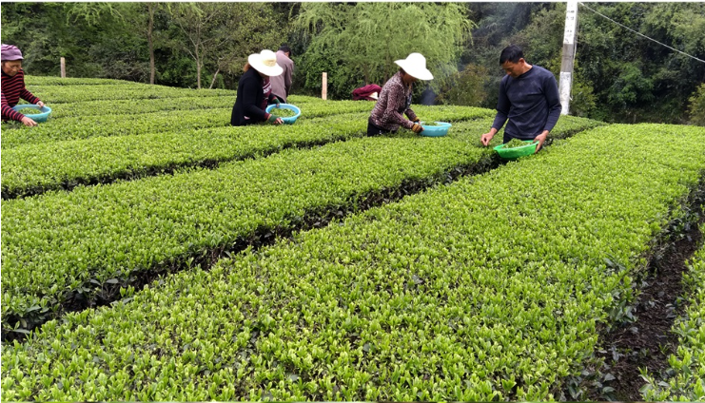

**图2 恩施硒茶采摘现场**

通过发展硒茶产业，恩施州成功实现了从传统农业向现代农业的转型升级，显著提升了农产品附加值，拓宽了农民增收渠道，有力推动了农村经济的多元化发展，为实现农村全面振兴奠定了坚实基础[8]。这些富硒农产品成为了深加工的基础原料，推动了农产品种植养殖的规模化、标准化，促使新型农业经营主体如家庭农场、种养大户、农业合作社和龙头企业的快速成长。通过“硒+食品加工业”、“硒+生物医药制造业”等多种业态，硒产业不仅提升了农产品质量、品牌形象和核心竞争力，而且有力地推动了农业种植业和养殖业的健康持续发展，增加了农民收入，推广了订单农业、智慧农业、创意农业等新型农业经营模式。

**3.2 硒产品的精深加工与科技创新**

硒产业与二产工业的融合体现在硒产品的精深加工和科技创新上。恩施州通过成立“硒应用技术与产品开发研究院”、“硒源创业服务中心”以及引进国家富硒产品质量监督检验中心，极大地提升了硒产业的科技含量和创新能力，解决了硒产品开发过程中的关键技术难题，提高了农产品和加工业产品质量标准，塑造了富有竞争力的地域品牌。

硒元素特色加工业的发展与物流业紧密结合，尤其是借助电子商务的发展，克服了地理条件的限制，使得优质的硒农产品和加工产品能够接入更广阔的市场，从而拓宽销售渠道，增加农民收入。此外，硒产业还在农产品精深加工领域持续拓展，涵盖“硒+微生物”、“硒+肥料制造”等多个细分产业部门，推动了农产品加工业的转型升级，提高了产品附加值和市场占有率。

**3.3 硒文化旅游与全域旅游发展**

从初级农产品到农产品精深加工业的发展只是拉长农业产业链的第一步,凭借农产品加工业的发展产生规模效应、刺激服务业需求,推动加工业向产业链条上游的育种研发、产品设计环节延伸,向下游的营销物流、品牌服务环节延伸,才能进一步让产业链变粗拉长。

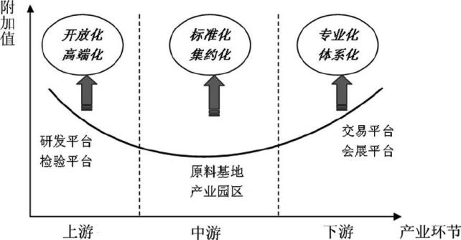

**图3 县域和村镇特色产业微笑曲线图**

硒产业与三产旅游业的融合发展策略充分体现了全域旅游理念的精髓。全域旅游是一种全局性和整体性的旅游发展模式，它要求将整个区域视为一个完整的旅游目的地，进行一体化的规划、管理和营销，致力于推动旅游业在全区域、全要素、全产业链上的协同发展，确保区域内所有居民和行业都能参与到旅游业的发展中来，共享旅游红利[9]。恩施州作为国家首批入选的全域旅游示范区之一，积极响应国家战略，紧密结合自身硒资源特点，提出了“一谷、两基地、三示范区”的发展目标，其中“一谷”便是以“世界硒都·中国硒谷”为核心打造的硒文化产业集群。

在硒文化旅游与全域旅游融合发展方面，恩施州充分利用硒资源及其衍生的健康产业优势，将硒产业与旅游业深度结合，力推旅游业由传统的“景区旅游”模式向“全域旅游”模式转变，旨在通过技术创新、协调联动、绿色发展、开放合作和共享机制，促进旅游业转型升级，提升旅游质量和经济效益。具体行动包括加强本地文化遗产、非物质文化遗产和古村落（村寨）的保护与合理利用，如放大唐崖土司城文化的影响力，打造富含土家、苗族风情的文化地标和景观，同时积极推进“智慧旅游”产业链的构建和完善，搭建智慧旅游综合服务平台，使恩施州逐渐成为武陵山区乃至国际知名的旅游目的地和生态文化健康休闲旅游胜地。

**4 城乡融合背景下的恩施硒产业振兴策略**

**4.1 城乡融合视阈下硒文化产业的激活与发展**

在上述三产融合发展的框架下，城乡融合的理念在恩施硒产业振兴中也愈发重要。城乡融合发展是基于空间布局优化和制度供给创新的经济、社会、环境全面融合发展[10]，因此城乡融合视阈下硒文化产业的激活与发展强调将硒产业融入到城乡一体的文化建设中，通过硒文化与旅游产业、文化创意产业等的有机融合，打造具有地方特色的硒文化品牌，使之成为城乡文化产业发展的纽带[11]。

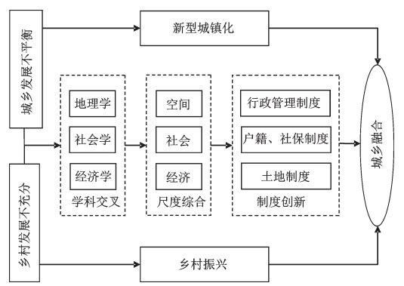

**图4 城乡融合的研究路径**

在城乡融合的战略指导下，恩施地区推进硒产业振兴应充分借鉴城乡一体化发展的理念，需要从法律法规上对城市与农村进行行政区划上的重新界定，改变仅凭历史发展所形成的惯性认识来对城乡进行划分的传统做法，保障城乡融合发展的理念得到顺利实施[12]。具体而言，这意味着充分利用恩施地区丰富的硒资源禀赋，培育和发展具有本地特色的硒产品产业链，同时加强城乡之间的产业联动，形成城乡产业的差异化和互补性发展。在恩施市芭蕉侗族乡等地，可以通过打造“在地化”的硒文化与硒产品相结合的文化产业，如硒主题的乡村旅游、富硒农产品深加工等，不仅有助于提升乡村自身经济发展水平，还能吸引城市资本、技术和人才向乡村回流，从而实现城乡资源要素的有效对接和深度融合。

**4.2 驱动硒产业链条的城乡互动机制**

建立城乡互动机制以驱动硒产业链条延伸与优化，意味着需构建一套灵活有效的城乡资源要素流通机制，鼓励城乡之间硒产品技术的研发、推广、销售等环节相互衔接，使得硒产业链条得以延伸拓展，进而促进乡村硒产业的升级换代和整体效益提升。

为了使恩施硒产业在城乡融合背景下实现振兴，关键在于打破城乡之间的壁垒，构建完善的城乡要素自由流动机制。一方面，改革户籍制度、土地制度、金融服务体系和社会保障制度，确保农民能够在硒产业中得到合理回报，城市资本能够无障碍地进入硒产业投资，同时也保障农民工和返乡创业者的权益。另一方面，通过搭建城乡信息平台，促进硒产品和技术的双向流通，强化科研机构与乡村企业的合作，引导和支持硒产业向高端化、品牌化方向延伸，形成完整的硒产业链条。

**4.3 基础设施建设的投入**

结合第二章中所提到的韩国“新乡村运动”以及日本的“社区营造”经验，政府应加大对恩施地区尤其是乡村的基础设施投入，包括交通网络、通讯设施、仓储物流系统以及硒产业基地的标准化建设等，提升硒产业发展的硬件基础。同时，通过兴办教育培训项目、普及硒知识、培育新型职业农民等方式，提升乡村人力资源素质，确保硒产业的高质量发展。此外，还要关注生态环境的保护和绿色可持续发展，将硒资源开发与乡村生态环境治理紧密结合，通过城乡基础设施的均衡布局与升级优化，有效缩小城乡差距，最终实现城乡共同繁荣，助力乡村振兴战略的全面落实。

**5 结语**

在改革开放的大背景下，恩施市充分发挥其“世界硒都”的独特优势，通过不断推进硒产业的发展和创新，建立了硒产业与乡村旅游业、乡村文化业、乡村服务业等产业的深度融合机制，打造了硒产业与乡村产业融合发展的示范样板，为实现农村振兴做出了重要贡献[13]。

恩施的经验表明，依托地方特色资源发展特色产业是实现农村振兴的有效途径。硒产业的成功不仅为恩施自身的经济社会发展注入了新动力，也为中国乃至其他国家的农村地区提供了宝贵的经验和启示。这些经验包括：充分利用地方特色资源，发展特色产业；注重环境保护和可持续发展；加强政策支持和资金投入，鼓励技术创新；以及促进产业融合发展，提高产业附加值等。

总的来说，恩施硒产业的发展不仅是改革开放政策成果的一个缩影，也是中国农村振兴战略实施的一个成功案例。未来，恩施应继续坚持创新驱动、绿色发展的理念，深化产业融合，拓展市场空间，不断提升硒产业的核心竞争力，为实现乡村全面振兴和构建新时代现代化农业农村提供更加坚实的支撑。



参考文献

1. 刘芳震. 恩施州人民政府2021年工作报告[R], 2021年1月19日.
2. 郭宇. 恩施地区硒的地球化学研究及富硒作物栽培实验研究[D].中国地质大学,2012.
3. 朴龙洙.韩国新乡村运动述论[J].西南民族大学学报(人文社会科学版),2011,32(04):55-59.
4. 王国恩,杨康,毛志强.展现乡村价值的社区营造——日本魅力乡村建设的经验[J].城市发展研究,2016,23(01):13-18.
5. 王雪梅, 陈丽娜. (2018-11-19). 深山里的特色农业之路——湖北恩施土家族苗族自治州发展硒农业纪实. 农村工作通讯.
6. 郝华勇.特色产业引领农村一二三产业融合发展——以湖北恩施州硒产业为例[J].江淮论坛,2018(04):19-24.DOI:10.16064/j.cnki.cn34-1003/g0.2018.04.033.
7. 湖北省文化和旅游厅. (2019-12-26). 富硒茶[EB/OL].
8. 谭秋. 乡村振兴战略下恩施州茶产业融合发展研究[D].湖北民族大学,2024.DOI:10.27764/d.cnki.ghbmz.2023.000327.
9. 陈烨.基于“全域旅游”示范区建设背景下的民族地区实施“乡村振兴”战略的路径探索——以湖北省恩施土家族苗族自治州为例[J].经济界,2018(03):41-48.
10. 何仁伟.城乡融合与乡村振兴:理论探讨、机理阐释与实现路径[J].地理研究,2018,37(11):2127-2140.
11. 杨洪林.文化产业视角下乡村振兴与民族地区城乡关系重构[J].云南师范大学学报(哲学社会科学版),2020,52(03):74-83.
12. 王亚华,苏毅清.乡村振兴——中国农村发展新战略[J].中央社会主义学院学报,2017(06):49-55.
13. 中共中央国务院关于做好二〇二三年全面推进乡村振兴重点工作的意见[N]. 人民日报,2023-02-14(001).DOI:10.28655/n.cnki.nrmrb.2023.001491.